部门负责人及员工用户手册

目 录

1.申报网址 1

2.用户角色 1

3.“部门负责人”帐号操作流程 2

3.1修改密码 2

3.2创建本部门的员工帐号 3

3.3部门负责人申报工作 3

3.3.1项目“新增”操作 4

3.3.2项目“填表”操作 4

3.3.3项目“审核”操作 5

3.3.4项目“排序”操作 6

3.3.5项目“送审”操作 6

3.3.6项目“更多”操作 6

4.“员工”帐号操作流程 7

4.1修改密码 7

4.2员工申报工作 7

4.2.1项目“新增”操作 8

4.2.2项目“填表”操作 8

4.2.3项目“提交”操作 9

4.2.4 项目“日志”操作 10

# 1.申报网址

可通过如下两种方式，访问项目库申报平台：

（1）方式一：直接在浏览器的地址栏中输入： <http://222.17.224.102>。

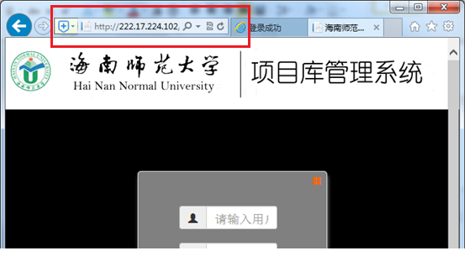

（2）方式二：访问学校财务处网站（http://cwc.hainnu.edu.cn/），然后单击首页上的导航栏“项目平台”。

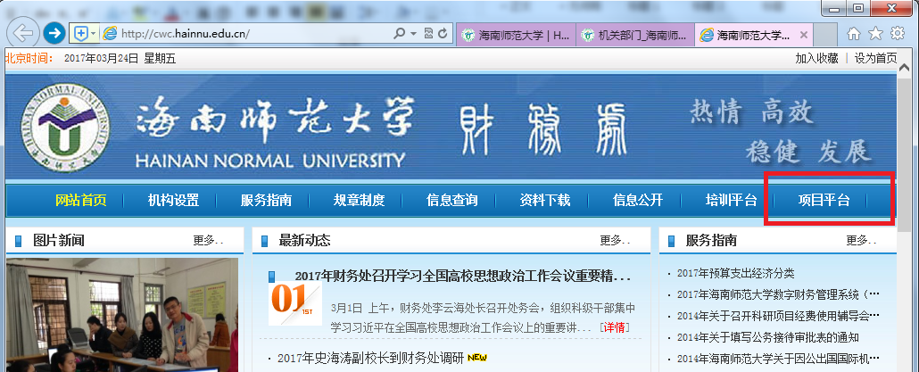

# 2.用户角色

财务处将会给学校每个二级部门，分配一个角色为“部门负责人”的帐号和初始密码（详见附件2：项目库平台各二级部门帐号及初始密码一览表）。该帐号由各二级部门负责人或部门负责人授权某位老师掌握。

* “部门负责人”帐号登录平台后，可完成如下主要功能：

1. 修改密码。
2. 可创建本部门的“员工”帐号。
3. 可直接新增、编辑和查看拟申报的项目。
4. 对本部门“员工”帐号新增的项目进行审核。
5. 对本部门所有拟申报项目进行查看、编辑、删除、填表、排序等操作。

* “员工”帐号登录平台后，可完成如下主要功能。

1. 修改密码。
2. 可直接新增、编辑和查看拟申报的项目。
3. 对由本帐号创建的项目进行查看、填表、编辑、删除、提交等操作。
4. 项目只有“提交”之后，部门负责人才可见。

# 3.“部门负责人”帐号操作流程

## 3.1修改密码

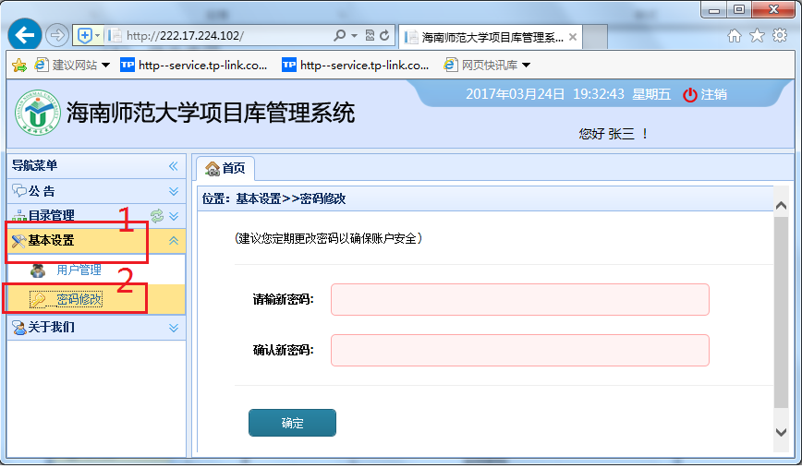

## 3.2创建本部门的员工帐号

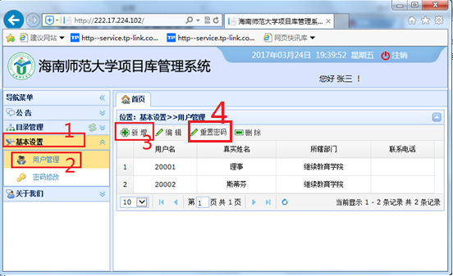

## 3.3部门负责人申报工作

“部门负责人”帐号的申报工作，可简要的归纳为：



其操作界面如下：

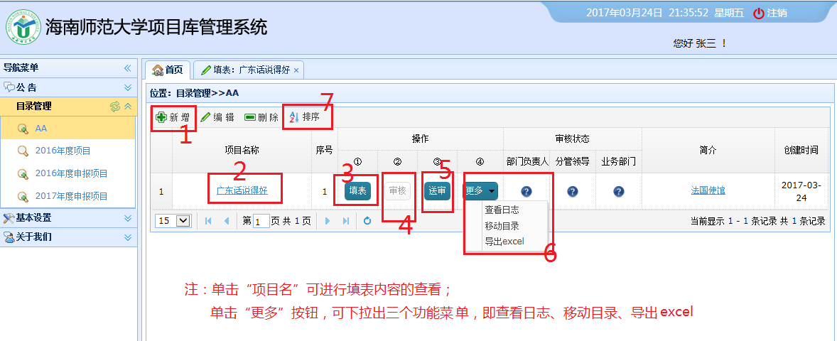

### 3.3.1项目“新增”操作

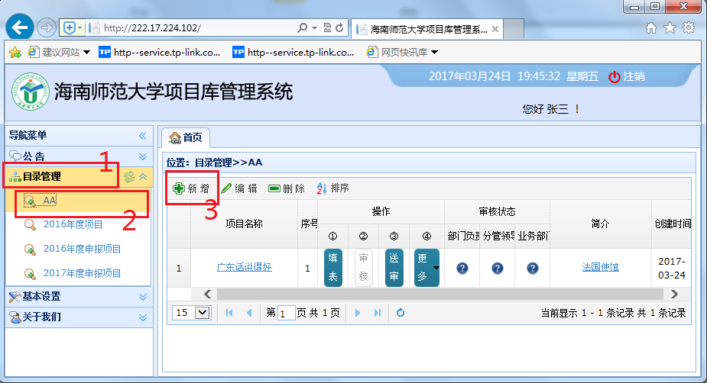

注：1）鼠标移动到“目录管理”之“2016年度项目”目录上时，会出现该目录的申报期限，如20160101-20160509。也就是说部门负责人必须在此期间完成拟申报项目的“送审”操作。

2）项目新增之后，即可进行查看（单击项目命名即可）、填表、审核、送审、及更多等操作。

1. 按钮变灰色代表该操作当前不可用。

### 3.3.2项目“填表”操作

对于“新增”的项目或员工提交上来的项目，部门负责人都可在列表中“单击”该项目所在行的“填表”按钮进行项目的信息填报操作。需要填写“基本信息表”、“项目绩效表”、“项目测算明细表”、“立项评级表”等5个表格，其中“附件上传”可用于上传可行性研究报告等佐证材料。

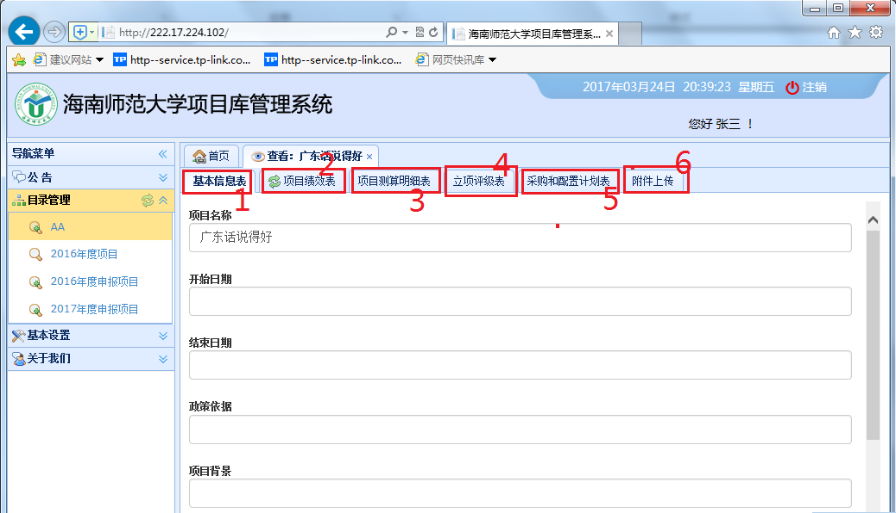

注：1）有“保存”或“更新”按钮的地方，要单击该按钮才能保存所录入的信息。

2）所有5个表都必须要进行填写才算填表完毕，才能进行“送审”操作。

3）“采购和配置计划表”和“项目测算明细表”的填写，可先下载excel模版，然后按模版的样式进行填写后，再单击“电子表格导入”按钮进行导入。导入有两种方式，一种是覆盖模式，另一是追加模式。此外，在“采购和配置计划表”中，若项目的“采购和配置计划”为空，需在该表中，单击“无采购计划”按钮，才能算该表填写结束。

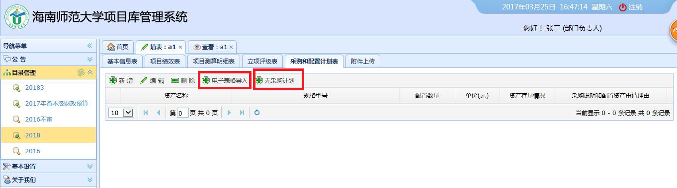

### 3.3.3项目“审核”操作

对于本部门员工，提交上来的项目才需要进行“审核”，审核有两种结果，一种是“通过”，这时该项目才可以“送审”；另一种是“不通过”，这时该项目会退回提交项目的员工，待他再次“填表”和“提交”后，再次进行“审核”。

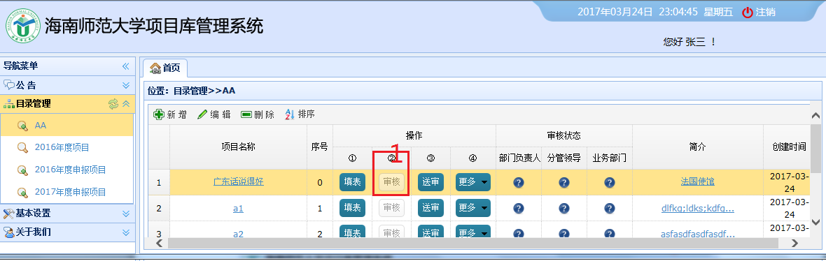

### 3.3.4项目“排序”操作

项目排序根据项目在本部门工作中的轻重缓急，从上至下排列，也就是说项目越在上面优先级越高，也就越重要。项目排序通过用鼠标拖拽“项目名”方块，然后在出现“>>”的地方放下来进行排序。

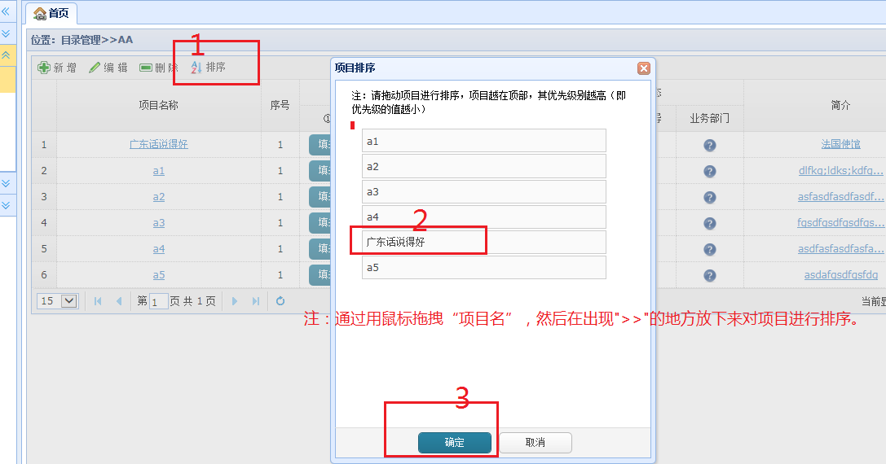

### 3.3.5项目“送审”操作

项目在“填表”完毕、“排序”过后，即可“送审”。“送审”即把项目送给分管的校领导。温馨提示：本部门项目全部“送审”完后，应主动联系分管校领导进行审核，以免耽搁项目申报的进度。

### 3.3.6项目“更多”操作

“更多”操作，包括三个功能：

1）“查看日志”：可了解本项目的申报过程或者说是审批步骤。

2）“移动目录”：可将本项目移动到另外的有效的“目录”中，前提是该项目还未被部门负责人“送审”或者是该项目的“终审”结论为“未通过”。这功能主要方便将本年度未批准的项目留到下一次申报使用。

3）“导出excel”：可将本项目的填表信息导出到excel文档中。

# 4.“员工”帐号操作流程

## 4.1修改密码

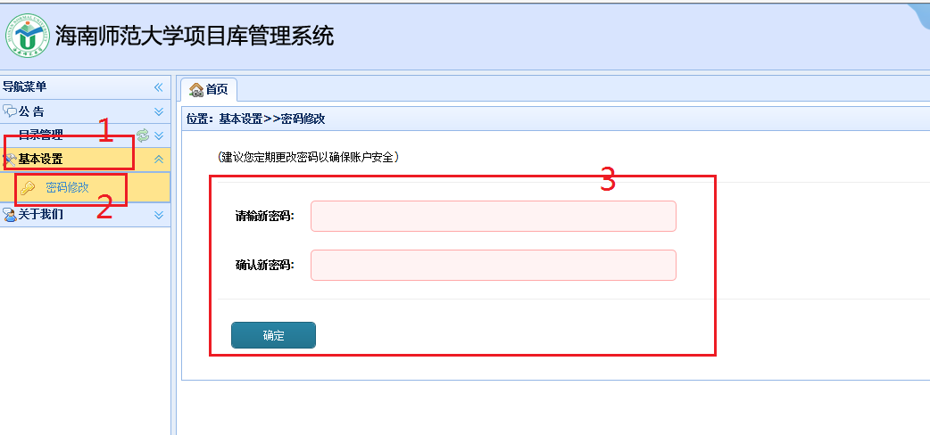

## 4.2员工申报工作

“员工”帐号的申报工作，可简要的归纳为：



其操作界面如下：

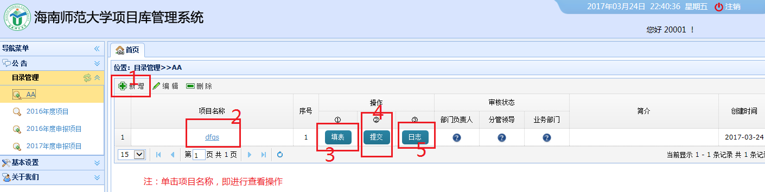

### 4.2.1项目“新增”操作

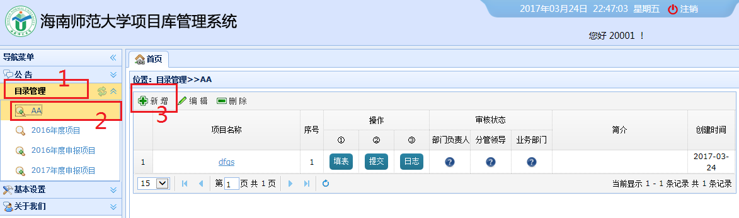

注：1）鼠标移动到“目录管理”之“2016年度项目”目录上时，会出现该目录的申报期限，如20160101-20160509。也就是说部门负责人必须在此期间完成拟申报项目的“送审”操作。

2）项目新增之后，即可进行查看（单击项目命名即可）、填表、提交及查看日志等操作。

3）按钮变灰色代表该操作当前不可用。

### 4.2.2项目“填表”操作

“新增”项目成功之后，即可在列表中“单击”该项目所在行的“填表”按钮进行项目的信息填报操作。需要填写“基本信息表”、“项目绩效表”、“项目测算明细表”、“立项评级表”等5个表格，其中“附件上传”可用于上传可行性研究报告等佐证材料。



注：1）有“保存”或“更新”按钮的地方，要单击该按钮才能保存所录入的信息。

2）“采购和配置计划”中，若无设备采购计划，需在该表中单击“非空表申报”切换到“空表申报”。

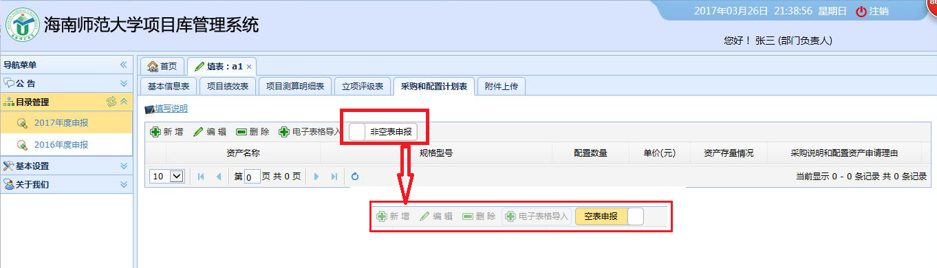

3）所有5个表都必须要进行填写才算填表完毕，才能进行“送审”操作。

### 4.2.3项目“提交”操作

项目在“填表”完毕、即单击“提交”按钮，把项目提交给部门负责人审核。项目提交之后，“填表”按钮变灰，即这时不能够对项目进行编辑，但可通过单击项目名进行查看。若部门负责人，审核该项目“不通过”，这时项目可再次进行“填表”操作，然后再次进行“提交”。依次类推。

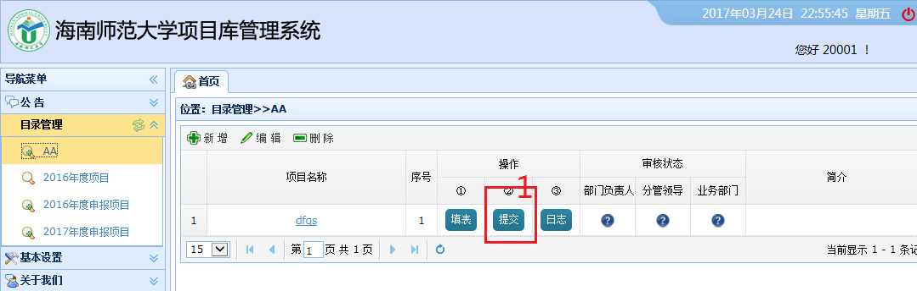

### 4.2.4 项目“日志”操作

该操作可解本项目的申报过程或者说是审批步骤。

